Предмет: окружающий мир
Класс: 1
Учитель: Грицаенко Елена Владимировна
Тема урока: «Введение в тему «Природа звука»»
Место и роль урока в изучаемой теме: урок открытия нового знания.
Цели урока:
Образовательные :
Заложить у детей основы научного мышления и умения проводить собственные исследования;
Научить детей выявлять основные взаимосвязи и использовать их для формулирования своих предположений и объяснения природных явлений.
Развивающие: развивать у уч-ся умение обсуждать естественнонаучные и технические вопросы;
способность логически мыслить, обобщать, выделять проблемы;
продолжать формирование умений самостоятельной работы.
Воспитательные: продолжить воспитание культуры речи, общения и сотрудничества при работе в группе, с учителем.
Деятельностная: 1. формирование у учащихся способностей к самостоятельному построению новых способов действия на основе метода рефлексивной самоорганизации.
2. Создать условия для развития УУД :
- Личностные УУД: способность к самооценке на основе критерия успешности учебной деятельности.
- Регулятивные УУД: определять и формулировать цель на уроке с помощью учителя; планировать своё действие в соответствии с поставленной задачей; вносить необходимые коррективы в действие после его завершения на основе его оценки и учёта характера сделанных ошибок.
- Коммуникативные УУД: слушать и понимать речь других; оформлять свои мысли в устной форме.
- Познавательные УУД: - организация работы по обобщению информации из учебника, обучение умению анализировать представленный материал путём наблюдения.

Ожидаемые результаты:
Предметные
- знать какие бывают звуки;
- знать на какие группы можно разделить все звуки;
- использование учащимися приобретённых знаний и умений в практической деятельности и повседневной жизни.
- обогащение словарного запаса
Метапредметные:
- уметь получать информацию из практической деятельности.
- быть толерантным к мнению одноклассников.
- уметь контролировать свою деятельность по ходу и результатам выполнения задания.
Технология обучения: проблемно-поисковая технология, информационные, объяснительно-иллюстративные
Формы работы: индивидуальная, фронтальная, работа в парах, групповая работа
Оборудование: Оборудование: из коробки 1
Музыкальные игрушки: погремушки, барабан, бубен, дудочка, колокольчик.
Таблицы, бланки для заполнения портфолио
Рабочие листы из Журнала исследований
Иллюстрации
Слайды
СД со звуками и шумами
СД-проигрыватель
Шарфы

№ п/п | Этап урока | Деятельность учителя | Деятельность учащихся | Формируемые УУД | Результат  взаимодействия  (сотрудничества)
 | Организационный момент  Цель: Настроить детей на плодотворную деятельность | Добрый день, ребята! Я очень рада видеть вас на уроке. Улыбнитесь друг другу, садитесь.  «Когда я слышу – я забываю,  Когда я вижу – я запоминаю,  Когда я делаю – я понимаю», -  гласит китайская пословица.  Мы будем и слушать, и запоминать, и рассуждать. - | Проверяют готовность к уроку | Регулятивные УУД: развитие мотивов учебной деятельности.  Коммуникативные УУД: планирование учебного сотрудничества с учителем и сверстниками.  Личностные УУД: самоопределение. | Полная готовность.  Самооценка.
 | Актуализация знаний  Цель: Создать условия для актуализации знаний, необходимых для открытия «новых знаний» по данному материалу.  Формирование слухового внимания. | Звуковые загадки  На столе разложены музыкальные игрушки: погремушки, барабан, бубен, дудочка, колокольчик. Учитель демонстрирует все звуки, которые можно извлечь с помощью этих инструментов.  Ребенок отворачивается, учитель извлекает один из звуков, ребенок отгадывает, какой предмет продемонстрировали. | Дети слушают звуки и наблюдают за различиями в их звучании.  Дети отгадывают какой предмет звучал. |  | Находят ответы на вопросы, высказывают своё мнение.
 | Постановка учебных задач  Цель: Подвести обучающихся к теме урока | Послушай, как щебечут птицы,  Послушай, как поет волна,  Как дождь в твое окно стучится,  Повсюду музыка слышна…  Наступила весна, природа оживает, и мир вокруг нас наполнился огромным количеством звуков: журчанием ручейков, пением птиц, шумом ветерка и другими различными звуками. Все дышит и звучит, даря нам хорошее настроение.  - Сформулируем тему урока  - Какую поставим цель перед собой? | - Звуки. Какие бывают звуки.  - На какие группы можно разделить все звуки. | Регулятивные УУД: умение высказывать своё предположение.  Личностные УУД: умение осознавать трудности и стремление к их преодолению | В сотрудничестве с учителем определяют тему урока, ставят новые учебные цели
 | Изучение нового материала  Цель: Оценка собственных возможностей. | Создание звуковой карты  Дети работают в группах по 4 человека. Каждая группа находит для себя определенное место (коридор 3 этажа, фойе перед входной дверью, зимний сад).  Ориентация при помощи звуков  Дети работают парами. Они договариваются, какой звук смогут произвести без применения дополнительных средств, например хлопок, свист и т.п. Одному ребенку завязывают глаза, а другой производит нужный звук и медленно двигается вперед. Ребенок с завязанными глазами пытается следовать за звуком.  - На какие группы можно разделить звуки окружающего мира по природе своего происхождения?  - На какие подгруппы можно разделить звуки природы?  - Приведите примеры звуков живой природы.  - Приведите примеры звуков природных явлений.  - Приведите примеры механических звуков?  - К какой группе относится стук колес поезда?  - А голос звучащей свирели?  Беседа с обучающимися.  «Мир вокруг нас наполнен огромным количеством звуков и прежде всего это звуки природы. Есть звуки окружающие нас, имеющие природное происхождение, но не относящиеся к живым существам. Существуют различные звуки, которые издают предметы и механизмы, и еще есть музыкальные звуки.  Таким образом, можно выделить три основные группы звуков:  - звуки природы,  - механические звуки,  - музыкальные звуки.  В свою очередь звуки природы так же можно разделить на две подгруппы:  - звуки живой природы,  - звуки природных явлений. | Дети записывают название места в центре чистого листа и обводят его кружком. Потом они уходят на места и в течении 5 минут записывают все звуки, которые слышат (шаги по коридору, стук дверей, разговор детей, пение птиц и т.д.)  Одному ребенку завязывают глаза, а другой производит нужный звук и медленно двигается вперед. Ребенок с завязанными глазами пытается следовать за звуком.  Возвращаются уч-ся, которые записывали звуки на звуковой карте. Вывешивают их на доску и представляют свои результаты, рассказывают о полученном опыте.  - Звуки природы, механические звуки, музыкальные звуки.  - Звуки живой природы, звуки природных явлений.  - Пение соловья, вой волка, стрекотание кузнечика.  - Шум дождя, журчание ручья, вой вьюги, раскаты грома.  - Звук мотора машины, скрип двери, стук молотка.  - Механические звуки.  - Музыкальные звуки. | Личностные УУД: оценка уровня знаний по теме «Природа звука» и способности к работе в парах или группах. | Самооценка групповой работы, определение уровня знаний по предмету.  Высказывают предположения.
 | Упражнения на дыхание. | - Для снятия усталости и напряжения давайте выполним несколько упражнений на дыхание.  «Такое упражнение вам пригодиться в учебе, при получении профессии, в жизни. Оно служит для снятия физического напряжения и усталости, поэтому вы всегда можете его использовать, если необходимо восстановить силы. Сейчас с помощью этого упражнения мы с вами немного отдохнули, нормализовали наше состояние и восстановили работоспособность». | Очистительное дыхание - 1.  1. Сделать глубокий вдох, руки развести в стороны.  2. Задержать дыхание на 2 секунды.  3. Выдохнуть воздух, обхватив себя руками.  Повторить 3 раза.  Очистительное дыхание - 2.  1. Сделать глубокий вдох.  2. Задержать дыхание на 2 секунды.  3. Сжать губы как бы для свистка.  4. Со значительной силой выдохнуть воздух, не раздувая щек.  Повторить 3 раза.  Очистительное дыхание - 3.  1. Сделать глубокий вдох.  2. Сделать глубокий выдох.  Повторить 3 раза.
 | Самостоятельное, творческое использование сформированных умений и навыков | Задание: внимательно изучите таблицу. Посчитайте и запишите под таблицей количество картинок соответствующих: звукам живой природы, механическим звукам, звукам природных явлений, музыкальным звукам.  - Фронтальная проверка результатов по плакату с записью правильных ответов учителем на доске. При несовпадении результатов обучающиеся записывают правильный ответ в скобках рядом со своим ответом и оценивают выполненное задание по следующим образом:  (+) – правильно выполнено,  (+-) – частично правильно выполнено,  (-) – неправильно выполнено. | Уч-ся работают с таблицей. | Регулятивные УУД: уметь проговаривать последовательность действий на уроке .  Уметь планировать своё действие в соответствии с поставленной задачей | Приложение 1.  Проводится фронтальная проверка, обсуждение и самооценка результатов выполнения.
 | Закрепление изученного материала  Цель: Применение полученных знаний | Звуковая история  - Прочитайте историю, которую можно проиллюстрировать обычными звуками. | Дети при помощи имеющихся предметов воспроизводят различные звуки и называют типичные ассоциации. | Коммуникативные УУД: умение оформлять свои мысли в устной форме с достаточной полнотой и точностью мысли.  Познавательные УУД: умение находить ответ на вопрос, применить полученные знания  Регулятивные УУД: умение высказывать своё мнение. | Приложение 2.  Соотносят звуки и соответствующие слова.
 | Рефлексия деятельности | Сегодня на уроке мы с вами научились применять знания о звуках окружающего мира на практике: мы научились внимательно слушать звуки, анализировать и определять, кому или чему они принадлежат, распределять их по группам. Эти знания и умения будут востребованы при изучении последующих тем и пригодятся вам в жизни».  Тема следующего занятия «Изучаем звуки и шумы».  - Чтобы вы хотели узнать или сделать по теме «Как мы можем слышать?» | Оценивают свою деятельность на уроке  Высказывают вопросы:  - Откуда берутся звуки?  - Как слышит ухо?  - Почему у нас два уха?  - Как слышат звери? | Коммуникативные УУД: умение с достаточной полнотой и точностью выражать свои мысли.  Регулятивные УУД: самооценка. | Высказывают собственное мнение по итогу урока  Проводят самооценку своей деятельности на уроке
 | Домашнее задание | Задание: поставьте стрелки от названий групп звуков к соответствующим примерам звуков окружающего мира.

Приложение 1. Таблица
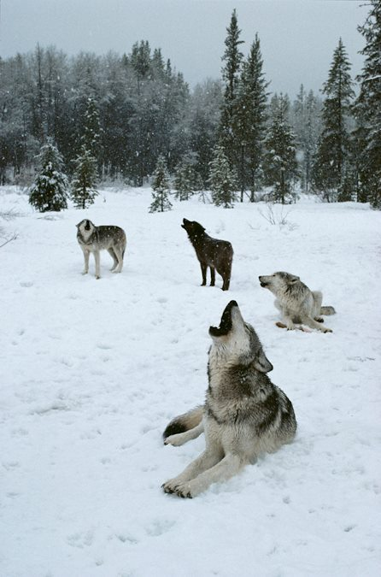 |  | 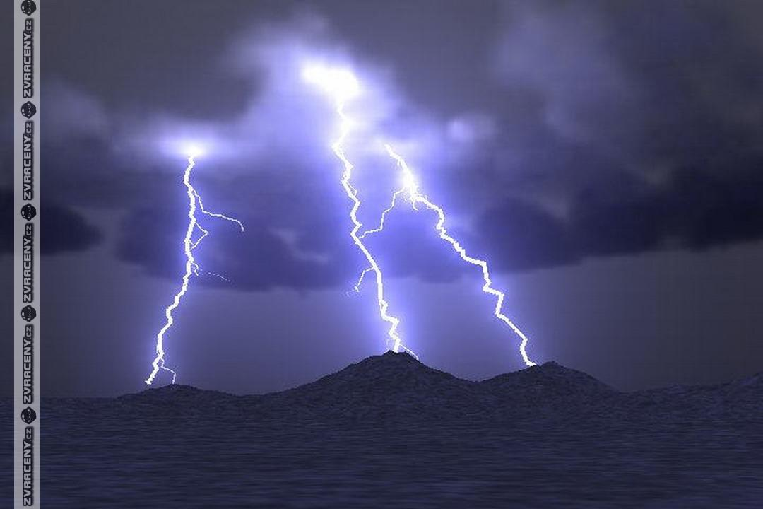 |  | 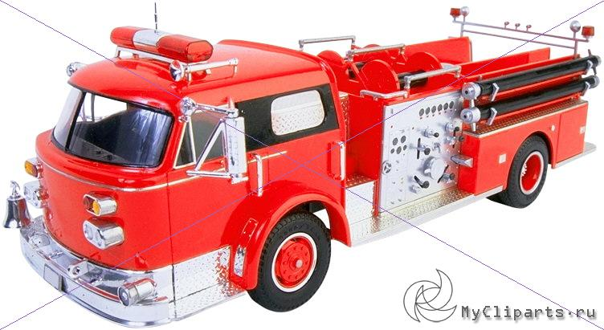
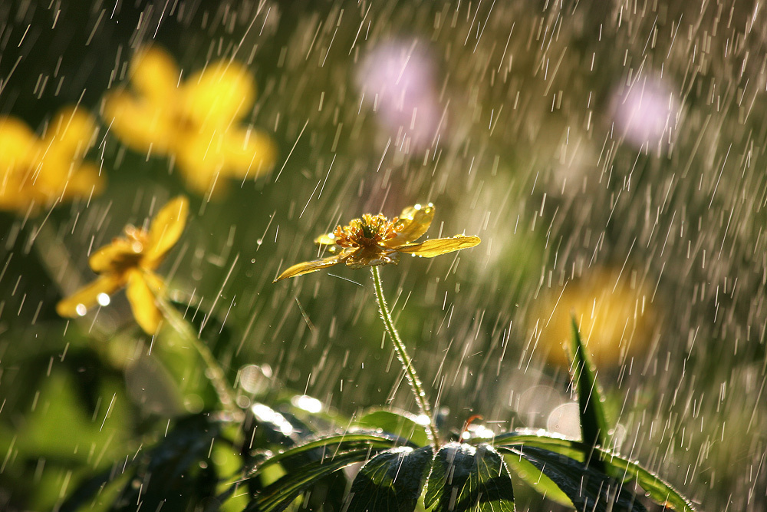 |  |  |  | 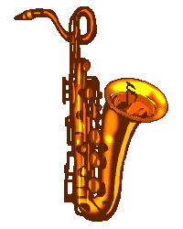
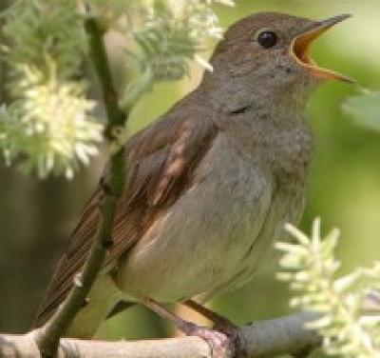 |  |  |  | 
 |  | 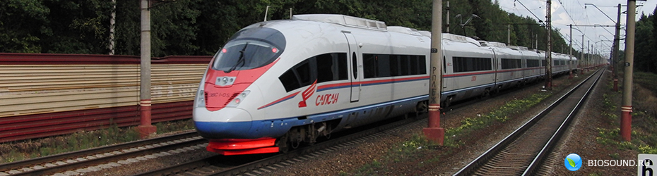 |  | 
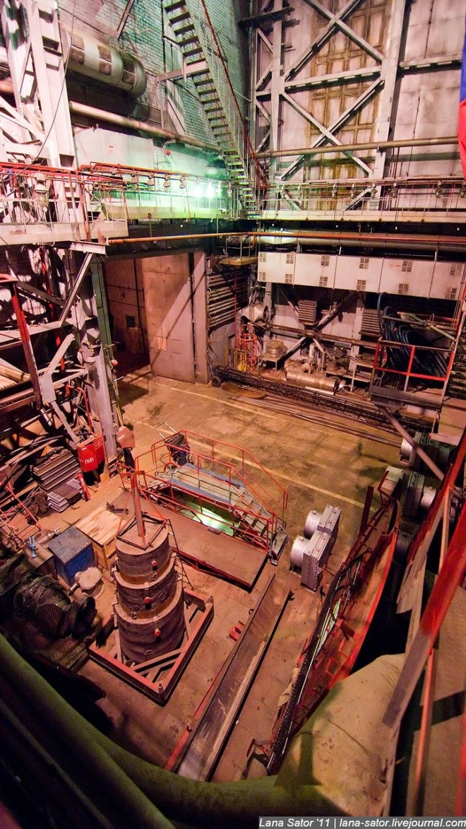 |  |  |  | 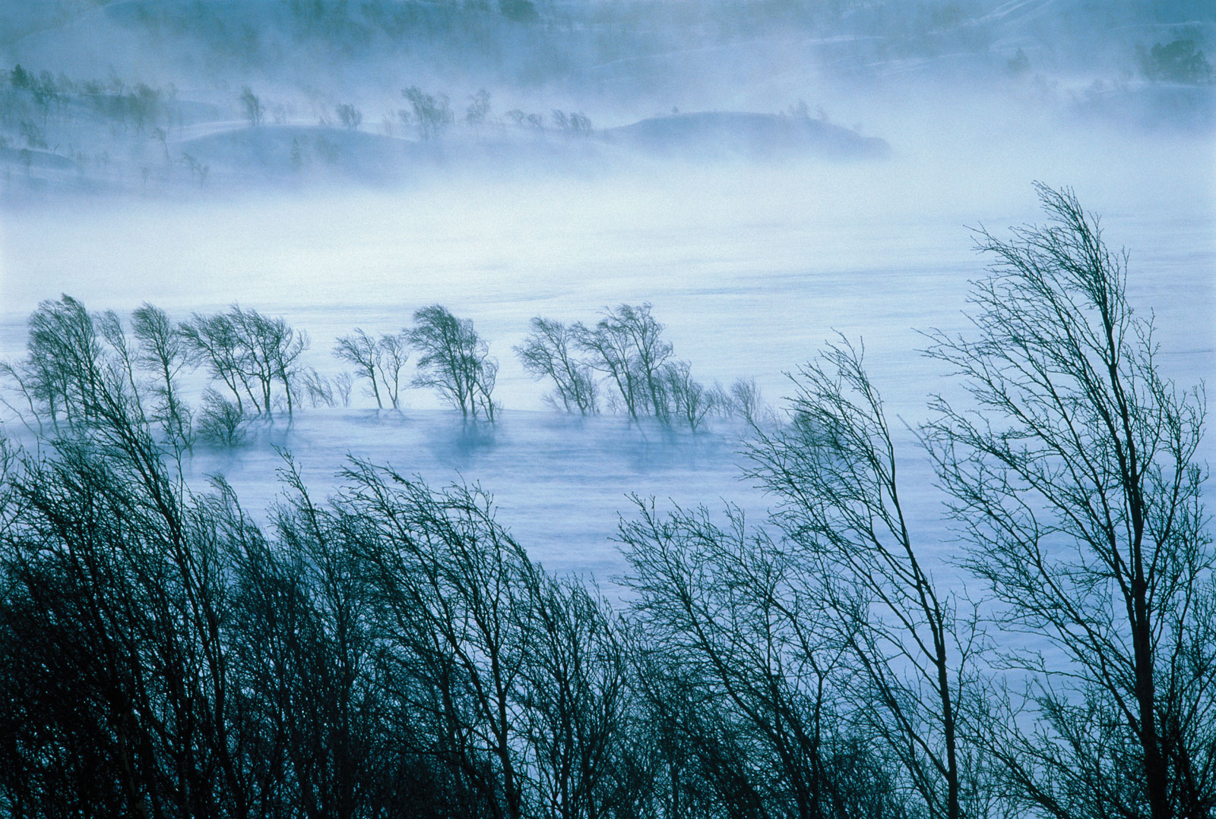
Результаты проверки
Звуки живой природы | Механические звуки |  | Звуки природных явлений |  | Музыкальные звуки

Приложение 2. Музыкальные истории
Осень
Подул холодный ветер и нагнал большие темные тучи. (Маракас или погремушка.)
Деревья стали желтеть и постепенно ронять листочки на землю. (Отдельные удары на металлофоне — сверху вниз.)
Дождь шел все чаще, целыми.днями только и слышно: кап да кап. (Треугольник.)
Иногда выглянет солнышко, посмотрит с высоты на землю. (Глиссандо на металлофоне — снизу вверх.)
Потом вздохнет и опять спрячется. (Глиссандо на металлофоне — сверху вниз.)
Не дает ему ветер погулять, землю обогреть. (Маракас или погремушка.)
Наступила осень. (Треугольник.)
Озвучивание сказок
Подыгрывание на музыкальных инструментах при рассказывании даже самой простой, давно известной ребенку сказки откроет увлекательный мир музыкального творчества. На домашнем празднике можно удивить маленьких гостей и вовлечь их в совместное исполнение.
Сказка «Курочка Ряба»
Жили-были дед да баба (музыкальная шарманка), и была у них курочка Ряба.
Снесла однажды курочка яичко («кудах-тах-тах, кудах-тах-тах» — голосом), да не простое (удар деревянными ложками), а золотое (удар по пластинке металлофона).
Дед бил, бил — не разбил (удары по пластинке металлофона в низком регистре).
Баба била, била — не разбила (удары по пластинке металлофона в высоком регистре через октаву).
Мышка бежала, хвостиком махнула (игра на колокольчике) — яичко упало и разбилось (глиссандо на металлофоне снизу вверх)\
Плачет дед, плачет баба (размеренные удары по треугольнику).
А курочка им говорит (частые удары по треугольнику)'.
«Не плачь, дед {размеренные удары по треугольнику), не плачь, баба (частые удары по треугольнику). Я снесу вам яичко другое, не золотое(удар по пластинке металлофона), а простое (удар деревянными ложками)».

